水生植物-蓮花
四年丁班十五號簡韶妘
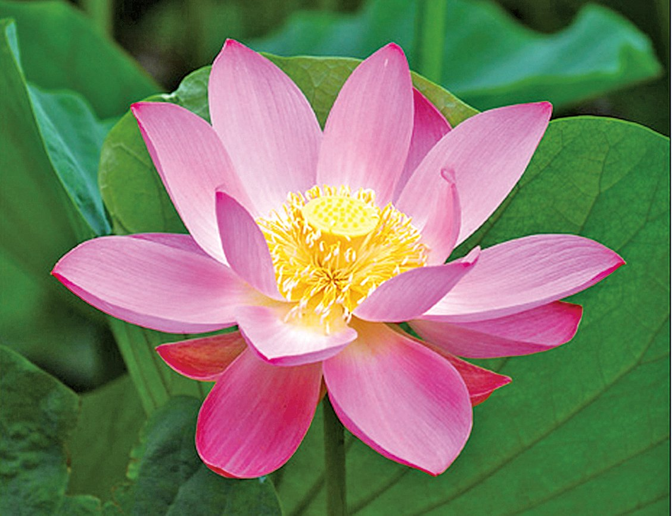
- 外型特徵
1. 葉和花挺出水面，高約 150 公分。
2. 它們的顏色較豐富，常見的就有紫色、粉色、藍色等。
3. 葉和花挺出水面，高約 150 公分。
- 分布位置
- 蓮花地理分布甚廣，中國蓮除我國外，日本、蘇聯、伊朗、印度、緬甸、斯里蘭卡、印尼、澳洲均
- 特別的地方
1. 蓮花又被稱之為子午蓮。
2. 荷花就是蓮花，其實兩者指的是同一種植物。

